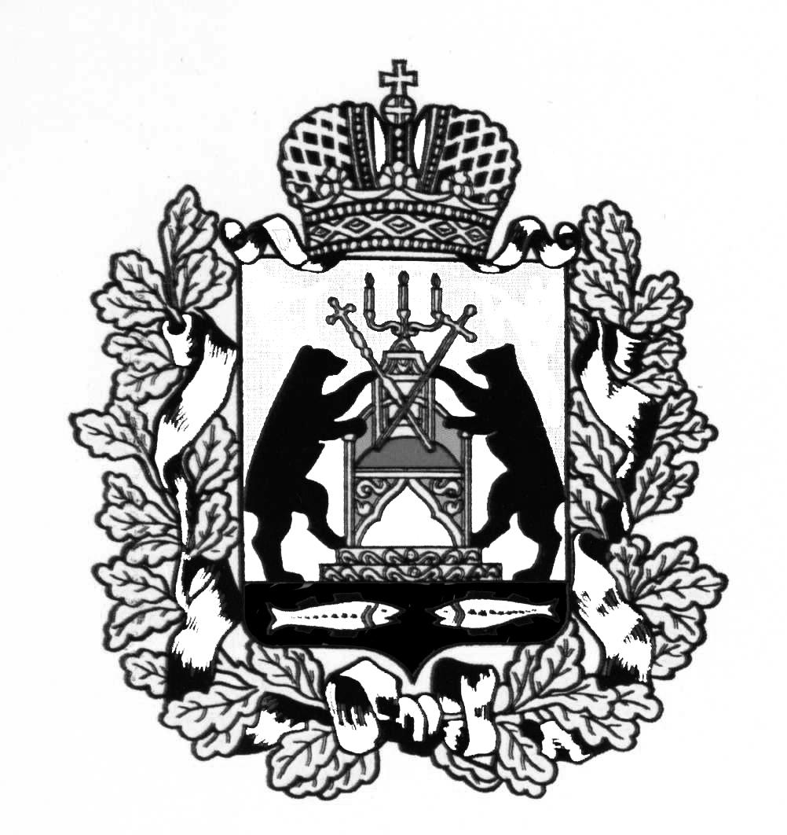

**Российская Федерация**

**Новгородская область Старорусский район**

**СОВЕТ ДЕПУТАТОВ ЗАЛУЧСКОГО СЕЛЬСКОГО ПОСЕЛЕНИЯ**

**Р Е Ш Е Н И Е**

от 30.03.2018 № 127

с. Залучье

|  |
| --- |
| **О внесении изменений в Правила благоустройства территории Залучского сельского поселения** |

В целях приведения в соответствие нормам действующего законодательства, руководствуясь пунктом 19 части 1 статьи 14 Федерального закона от 6 октября 2003 года № 131-ФЗ «Об общих принципах организации местного самоуправления в Российской Федерации», Уставом Залучского сельского поселения

Совет депутатов Залучского сельского поселения

**РЕШИЛ:**

1. Внести в Правила благоустройства территории Залучского сельского поселения, утвержденные Решение Совета депутатов Залучского сельского поселения № 111 от 24.11.2017 следующие изменения:

1.2. Абзац 1 пункта 1.3. главы 1 изложить в следующей редакции: «благоустройство территории - деятельность по реализации комплекса мероприятий, установленного правилами благоустройства территории муниципального образования, направленная на обеспечение и повышение комфортности условий проживания граждан, по поддержанию и улучшению санитарного и эстетического состояния территории муниципального образования, по содержанию территорий населенных пунктов и расположенных на таких территориях объектов, в том числе территорий общего пользования, земельных участков, зданий, строений, сооружений, прилегающих территорий».

2. Опубликовать настоящее решение в газете «Залучский вестник» и разместить на официальном сайте Администрации Залучского сельского поселения в информационно-коммуникационной сети «Интернет».

**Глава Залучского сельского поселения В.А.Кондратьев**